Анализ обращений граждан,
поступивших в МЗ ПК за 3 квартал 2026 года
За 3 квартал 2026 года поступило 15 924 обращения, что на 2 % меньше количества поступивших обращений за 2 квартал 2026 года.

Обращения граждан | 1 квартал 2026 | 2 квартал 2026 | 3 квартал 2026
Всего обращений | 17 835 | 16 271 | 15 924
Устных обращений на телефон горячей линии МЗ ПК 122 | 3 448 | 4 332 | 4 161
Письменных обращений | 2 889 | 2 977 | 2 481
ЕПГУ ПОС | 10 498 | 8 962 | 9 282

По вопросам здравоохранения жители региона используют следующие каналы/источники поступления обращений:
– межведомственная система электронного документооборота,
– федеральный портал «Единый портал государственных
и муниципальных услуг»,
– региональный портал «Управляем вместе»,
– система обратной связи в социальных сетях сегмента Пермского края,
– единая региональная информационно-справочная служба Пермского края по номеру телефона 122,
- - народный контроль, комфортная медицина (совместный проект с ОНФ).

Кроме того, отрабатываются сообщения с официальных страниц (госпабликов) медучреждений.

Динамика поступления сообщений по месяцам на ПОС ЕПГУ:

Основные темы, которые заявители затрагивают в своих сообщениях, направленных в ЕПГУ: получение электронных медицинских документов - 36,8 %, проблемы с выбором временного слота для записи - 19,9 %, проблемы с выбором медицинского специалиста - 18,1 %, проблемы с больничным листом - 5,7 %, проблемы справочных служб - 3,4 %, иные проблемы - 2,6 %, проблемы
с посещением врача по записи на прием к врачу - 2,5 %, проблемы с выбором региона при записи - 1,7 %, проблемы с прикреплением к медицинской организации - 1,7 %, проблемы с записью на приём к врачу - 1,3 %.
Все обращения граждан отрабатываются сотрудниками министерства, контролируется удовлетворенность заявителей качеством рассмотренных сообщений. За 3 квартал 2026 года осуществлено 1 718 звонков обратной связи.

Анализ систематизации письменных обращений по уровням направления показал, что наибольшее количество обращений поступило:
в адрес министерства здравоохранения Пермского края – 57 %,
в адрес Президента РФ – 4 %
в МЗ РФ – 21 %
в адрес ФОМС и СМО – 2 %
в адрес РПН – 1%
в адрес РЗН – 4 %
в Прокуратуру Пермского края – 9 %
к Уполномоченному по правам человека – 2%

Согласно анализу поступивших обращений в системе электронного документооборота, тематика обращений за 3 квартал 2026 года распределена следующим образом:
Тематики | Всего
Лечение и оказание медицинской помощи | 2525
Работа медицинских учреждений и их сотрудников | 58
Врачебно-консультационная комиссия. О медицинском обслуживании, диагностике | 13
Организация оказания медицинской помощи взрослым в амбулаторно-поликлинических условиях | 12
Лекарственное обеспечение | 10
Обеспечение потребности в медицинской помощи и объемов ее получения | 8
Качество оказания медицинской помощи взрослым в амбулаторно-поликлинических условиях | 6
Меры социальной поддержки медицинских работников | 4
Внедрение и использование современных медицинских технологий, в том числе инновационных | 3
Качество оказания медицинской помощи взрослым в стационарных условиях | 2
Курортное дело | 2
Создание, ликвидация и реорганизация медицинских учреждений и организаций | 2
Заработная плата медицинских работников | 2
Помещение в больницы и специализированные лечебные учреждения. Оплата за лечение, пребывание в лечебных учреждениях | 2
Служба скорой и неотложной медицинской помощи | 1
Медицинские советы, народная и нетрадиционная медицина | 1
Психоневрологические диспансеры (ПНД). Помещение и лечение в ПНД. Снятие с учета в ПНД | 1
Развитие здравоохранения | 1
Оказание медицинской помощи детям в амбулаторно-поликлинических условиях | 1
Качество оказания медицинской помощи детям в амбулаторно-поликлинических условиях | 1
Организация оказания медицинской помощи взрослым в стационарных условиях | 1
Квоты на оказание высокотехнологической медицинской помощи | 1
Медицинская экспертиза и медицинское освидетельствование | 1
Материально-техническое и финансовое обеспечение в сфере здравоохранения | 1
Борьба с социально значимыми заболеваниями (СПИД, туберкулез) | 1
Государственный контроль и надзор в сфере здравоохранения | 1
Санитарно-эпидемиологическое благополучие населения | 1
Физическая культура и спорт (за исключением международного сотрудничества) | 1
Итого | 2663

Ранжирование медицинских учреждений по количеству поступивших ОГ за 3 квартал 2026 года:
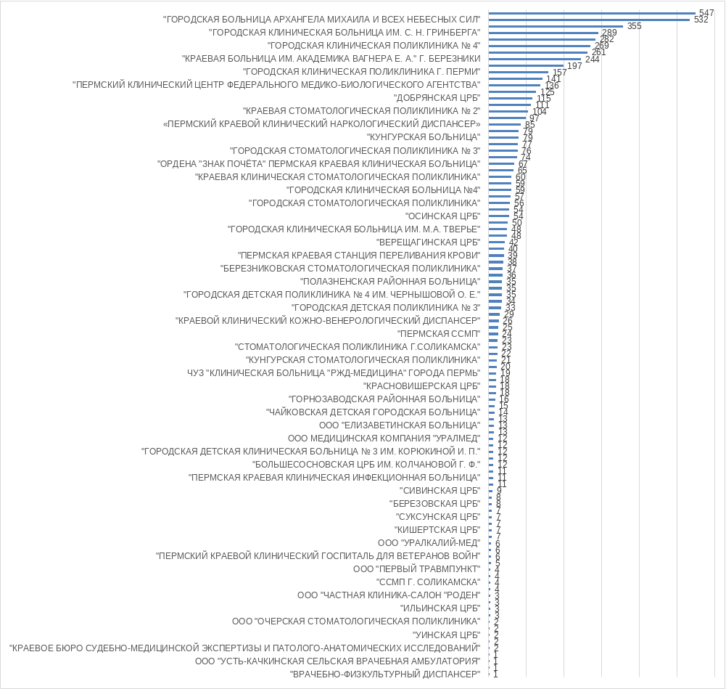
Структура обращений граждан, поступивших на ЕПГУ:
Тематика | Количество
Итого | 9282
Электронные медицинские документы | 3416
Проблемы с выбором временного слота для записи | 1848
Проблемы с выбором медицинского специалиста | 1682
Проблемы с больничным листом | 531
Справочные службы | 317
Иное | 243
Проблемы с посещением врача по записи на прием к врачу | 234
Проблемы с выбором региона при записи | 157
Проблемы с прикреплением к медицинской организации | 157
Запись на приём к врачу | 118
Врачи-специалисты | 96
Медицинская помощь | 87
Другое | 71
Лекарственные препараты | 44
Вопросы по получению медицинской помощи | 41
Медицинская карта | 32
Жалоба на медработника | 24
Некорректная информация о моей записи к врачу | 24
Прикрепление к медицинской организации | 18
Вопрос по льготным рецептам | 17
Вопросы с прохождением диспансеризации | 15
Вопросы по донорству | 14
Содержание помещений медицинских учреждений | 14
Консультация | 13
Вопрос по категории льготы | 12
Жалоба на медицинскую организацию | 10
Вызов врача на дом | 9
Вызов скорой помощи | 7
Жалоба на качество оказания медицинской помощи | 5
Государственный контроль качества и безопасности медицинской деятельности | 3
Обращение на 112 | 3
Очередь на приём к врачу | 3
Безбарьерная среда для инвалидов | 2
Диспансеризация | 2
Запись на вакцинацию | 2
Молочная кухня | 2
Проблема с лекарственным обеспечением | 2
Аптеки | 1
Запись на углубленную диспансеризацию после перенесенной новой коронавирусной инфекции (COVID-19) | 1
Медицинское оборудование | 1
Нарушение нормативов | 1
Обращение на 103, 03 | 1
Обращение на 122 | 1
Проблемы связанные с медицинским персоналом | 1

Министерство здравоохранения Пермского края внимательно анализирует проблемы, с которыми обращаются жители края. Именно благодаря информации от непосредственных получателей медицинских услуг о работе учреждений здравоохранения Пермского края, быстрее и эффективнее принимаются решения по вопросам дальнейшего развития медицинской отрасли, улучшению качества оказания медицинской помощи в крае.

